Manual do usuário



**Introdução**

o Bebometro foi desenvolvido com a proposta de salvar vidas, que poderiam ser perdidas em acidentes de trânsito devido aos motoristas que dirigem embriagados, principalmente jovens que saem da casas noturnas na madrugada e não encontram taxis ou pontos de taxis próximos para voltar para casa em segurança e acabam escolhendo o carro pessoal para tal ação.

**Funcionamento**

De forma geral, o aplicativo bloqueia contatos pré-selecionados e exibe um mapa com os pontos de taxis mais próximos de onde o usuário está para que ele possa ligar e pedir um taxi. Para que isso seja feito, o usuário terá que passar por 4 jogos de raciocinio e no fim, o Bebometro calculará se ele está bebado ou não, caso seja constatado que o usuário está bebado, o aplicativo bloqueará os contatos e abrirá o mapa com os pontos de taxi mais próximos, caso contrario ele voltará para a tela inicial.

**1.Tela inicial**

Ao abrir o aplicativo, clicando no botão do canto inferior direito, será mostrado um menu onde o usuário, poderá configurar os contatos a serem bloqueados pelo modo bebado posteriormente ou abrir a tela Sobre. Caso ele já tenha selecionado os contatos para bloqueio, o usuário pode iniciar os teste clicando no botão central da tela.

12311607_1518514335126619_1218948268_o.jpg

**1.2Lista de contatos**

Todos os contatos selecionados nesta lista seram bloqueados após o modo bebado ser ativado.

OBS: o bloqueio dos contatos é opcional.

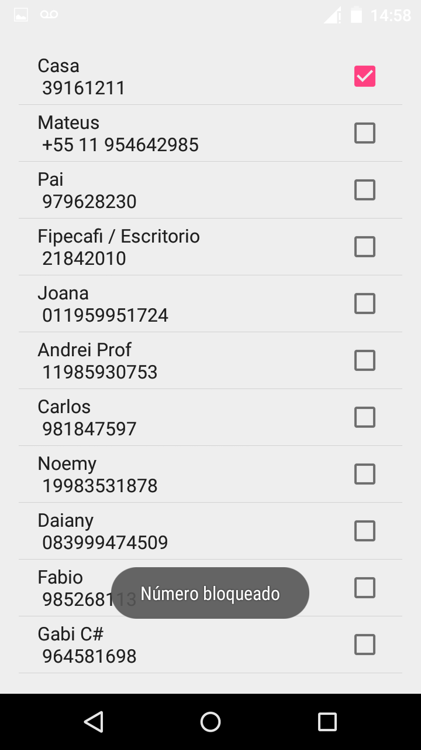

**1.3 Sobre**

Aqui o usuário pode ver informações sobre o aplicativo.

12325832_1518514291793290_1509524965_o.jpg

**1.3 Testes de raciocínio**

Após ter configurado o aplicativo, quando o usuário estiver embriagado ele fará os testes de lógica, para dar início a tais testes, o usuário deverá clicar no icone do central na tela principal.

**2. Primeiro teste lógico**

Após isso, o primeiro teste lógico será exibido, uma conta de matemática simples.

Uma conta será gerada aleatoriamente e o teclado será exibido para que o usuário possa inserir sua resposta.

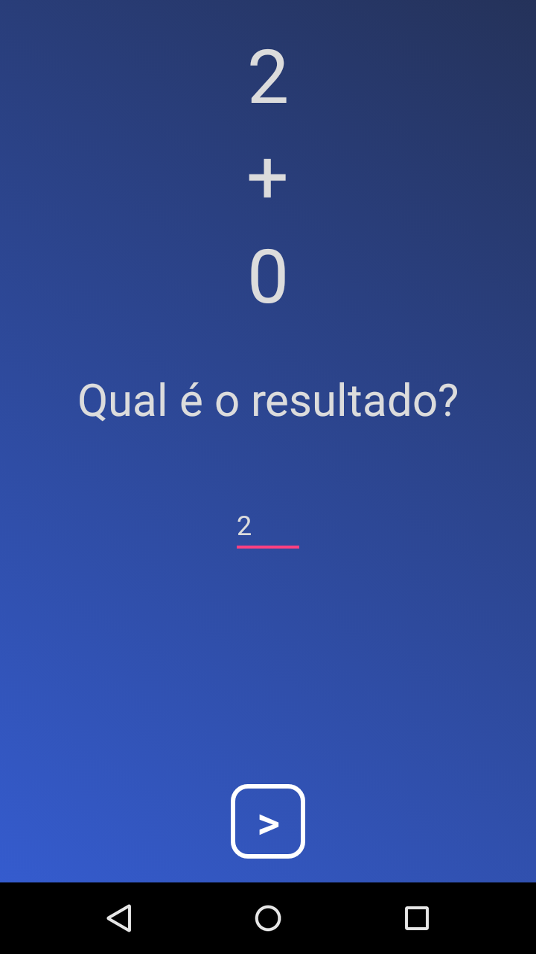

**2.1 Botão proximo**

Após o usuário ter inserido sua resposta, ele terá que clicar no botão voltar para que o teclado possa ser abaixado e depois ele clicará no botão próximo, assim o aplicativo irá verificar se o usuário acertou a conta ou não, e começará a fazer a contagem dos testes internamente.

**3. Cores**

Após o usuário ter clicado no botão próximo, ele será levado para o teste seguinte, que consiste em decorar 3 cores diferentes. As cores serão geradas em um intervalo de 1 segundo cada e caso o usuário quiser mudar as cores, ele poderá clicar no botão de atualizar localizado no lado direito no meio da tela.

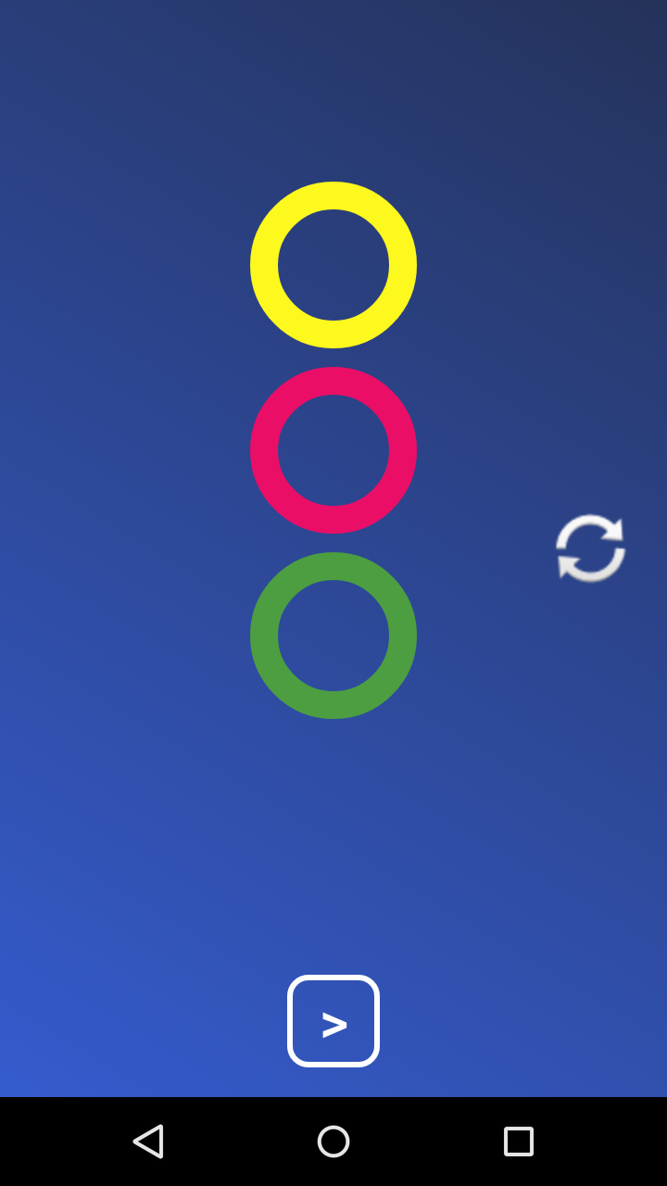

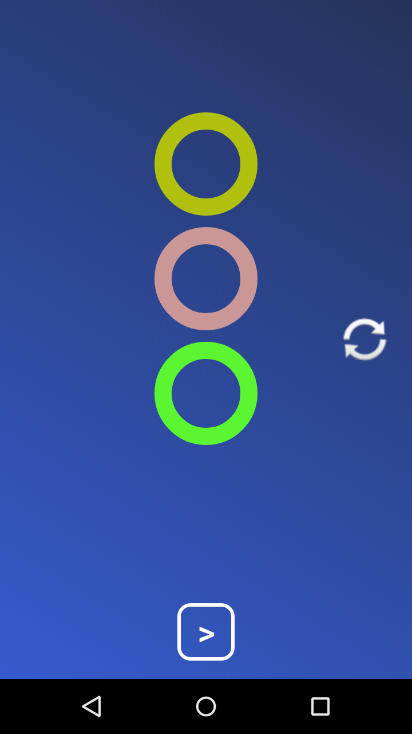

**3.1 Cores**

Após ter decorado as cores, o usuário deverá clicar no botão de próximo para que ele possa colocar as cores na ordem correta. Logo após de ter colocado as cores na ordem desejada, o usuário clicará novamente em próximo para que o próximo teste seja aberto.

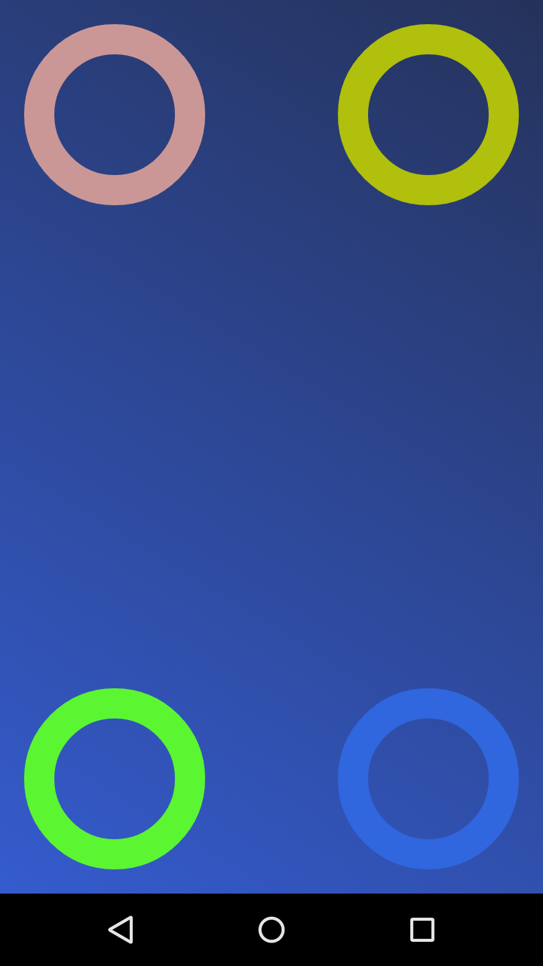

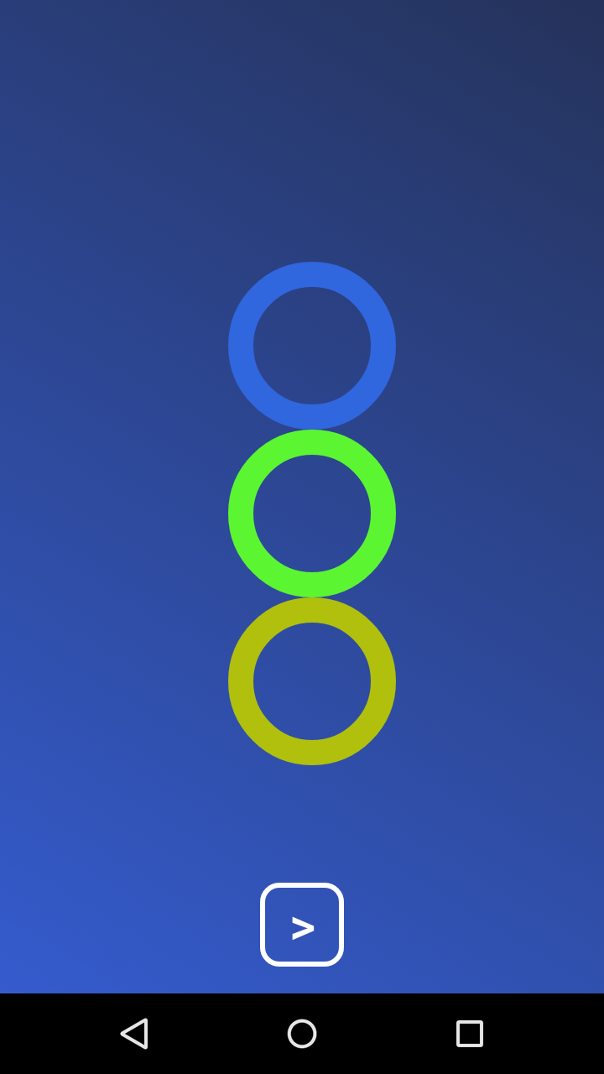

**4. Acerte o Ícone**

O ícone do aplicativo ficará se movendo de forma aleatória na tela do smartphone e o usuário tará que clicar em cima dele, caso o usuário clique fora, será considerado teste falhado.

12326040_1518514178459968_163743674_o.jpg

**5. Microfone**

Após ter feito o clique, o próximo teste será aberto automaticamente mostrando um Ícone de microfone. O usuário clicará no icone e sera informado uma determinada palavra,na qual ele deverá repetir.

12314892_1518514148459971_1872734006_o.jpg

12334046_1518514101793309_2092413717_o.jpg

12325738_1518514081793311_65854047_o.jpg

**6. Mapa**

Após o usuário ter dito a respectiva palavra, o aplicativo verificará todos os acertos e erros dos teste passados e se o usuário tiver falhado em 2 ou mais testes, ele será considerado em estado de embriaguez, assim o aplicativo bloqueará os contatos selecionados anteriormente e abrirá um mapa com a sua localização e todos os pontos de taxis em volta dele.

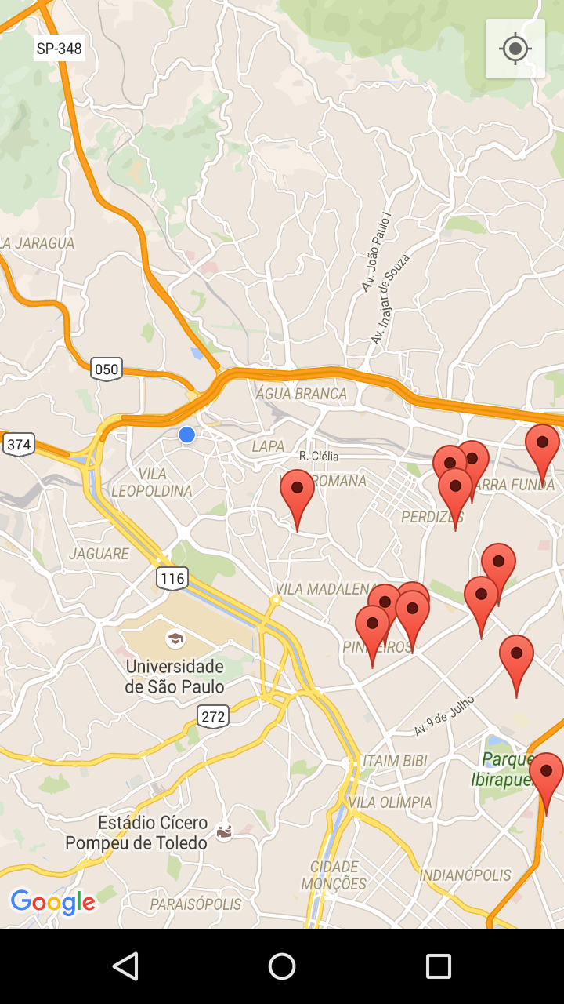

**6.1 ligação**

Assim que o usuário escolher determinado ponto, ele clicará na mensagem branca acima do marcador vermelho, então, o aplicativo abrirá uma tela com as informações do ponto de taxi seguido do botão ligar, onde ele poderá ligar para o ponto de taxi.

